UNIVERSIDAD NACIONAL AUTONOMA DE NICARAGUA, MANAGUA.

UNAN-FAREM, Matagalpa.



**Tema:**

Diseño e Implementación de un sitio web para la empresa Casa de las Computadoras.

**Nombre:**

Junior Javier Escoto.

**Docente:**

Erick Lanzas.

Matagalpa, 00 de Junio de 2016

Contenido

Introducción 1

Objetivos 2

Planteamiento del Problema 3

Antecedentes 4

Metodología 6

Marco Teórico 9

Descripción de Ámbito 14

Alternativas 16

Selección de la mejor alternativa 20

Descripción del Software 21

Conclusiones 23

Recomendaciones 24

Bibliografía 25

Manual de Usuario 29

Introducción 30

¿Cómo cambiar de Imagen en el Página principal en la sección slider? 32

¿Cómo cambiar la información general en el Página principal? 33

¿Cómo cambiar la información e imágenes en la pestaña servicios? 34

¿Cómo cambiar la información e imágenes en la pestaña Productos? 36

¿Cómo cambiar la información e imágenes en la pestaña Promociones? 41

# Introducción

Con el presente trabajo se abarca diferentes facetas en la elaboración de una página web, el propósito de dicha elaboración es conocer el proceso de construcción que se llevó al realizar el sitio web. Para la empresa “casa de las computadoras”, esto será de gran ayuda ya que todo negocio necesita publicidad para darse a conocer ya sea a nivel departamental, nacional e internacional.

La página web se realizó con diferentes instrumentos para la recopilación de información como lo son entrevistas, además de un programa para la representación gráfica de elicitación de requisitos funcionales y no funcionales como lo es Start UML. El sitio ayudara a la empresa a ser potencialmente más activa, ya que hoy en día todo se mueve mediante internet.

Al finalizar el proyecto se tendrá listo la página web para la empresa, y se procederá a implementarla para que esta funcione y realice los objetivos propuestos como lo es darse a conocer y tener clientes potenciales, y así la empresa “casa de las computadoras” cuente con otra herramienta más que le ayudara a mejorar más como empresa y lograr tener más éxito en el campo laboral.

# Objetivos

**Objetivo General:**

Evaluar los procesos de la empresa para identificar los beneficios de la creación de una página web.

**Objetivo Específicos:**

Recopilar información para la elaboración del sitio web.

Elicitar requerimiento para el diseño del sitio web.

Diseñar un sitio web para la empresa casa de la computadora.

Implementar el sitio web para la empresa casa de la computadora y ayudar a la divulgación de esta.

Documentar el desarrollo de todos los procesos de la creación del sitio.

# Planteamiento del Problema

Toda empresa necesita publicidad para dar a conocer sus productos y servicios, en casa de las computadoras esta es una problemática, ya que ellos no cuentan con una herramienta que dé a conocer más de los productos y servicios que ellos ofrecen, sin embargo sería de gran ayuda que la empresa tuviese más clientes y más personas que conociesen del lugar, así que la construcción de una página web, vendría solucionando dicha problemática, y la empresa casa de las computadoras se daría a conocer mayormente a nivel nacional e internacional, y obtener clientes potencialmente más activos.

**¿Podrá el sitio web solucionar las necesidades de divulgación de la empresa?**

# Antecedentes

**Internacional (España)**

30 de Agosto de 2012

Escuela Técnica Superior de Ingeniería Informática Universidad Politécnica de Valencia (España)

Diseño e implementación de un sitio web utilizando Drupal 7.

Autor: María José Pons Tur

Director: David Pico Vila

En este proyecto se mostró el diseño e implementación de un sitio web utilizando Drupal 7. El proyecto fue una página web de un gimnasio llamado Nova Forme, con la finalidad de tener al alcance toda la información de todos los servicios de belleza ofrecidos por el gimnasio, informaciones de todas las actividades y horarios impartidas en el gimnasio, e información de las entradas del hammam entre otras.

**Latinoamericano (Ecuador)**

En 2009 la escuela superior politécnica del litorial, Facultad de Ingeniería en electricidad y computación con los estudiantes

Autores:

* Marianas Arias Peña.
* María Teresa Figueroa.
* José Zambrano
* Lic. Jorge Olaya

Se creó un sitio web llamado “SubastaTodo.com” el cual presto el servicio de e-bussines o comercio electrónico que permitió a los clientes poder vender a través del internet. Para el país de ecuador.

**(Matagalpa Unan)**

Diseño de Página Web para Facultad Regional Multidisciplinaria FAREM Matagalpa – UNAN Managua durante periodo 2010- 2011.

Autor: Br. Michael Huete Matus.

La UNAN Managua y sus facultades regionales en Carazo, Chontales y Estelí, están gestionando su información académica, cultural y social en sitios web, brindando así una mejor proyección de la Universidad hacia la sociedad. Lo anterior pone ante la FAREM Matagalpa un gran reto, implementar la tecnología y las herramientas con que cuenta para no quedarse atrás y mejorar el servicio de información a la comunidad universitaria, por lo tanto, se propuso el Diseño de una Página Web para esta facultad.

**Centro América (Colombia) 2009**

Diseño e implementación de un sitio web como medio de comunicación interactiva para promocionar y fortalecer los procesos de formación pedagógicos de la institución educativa escuela normal superior de corozal utilizando la herramienta Dreamweaver.

Autores:

* + - Rosario Medrano Tirado
    - Maricela Villalba Vuelvas.

Esta tesis fue elaborada en esta universidad: fundación universitaria del área andina facultad de educación especialización en informática y telemática corozal – sucre lo cual está ubicada en unos de los países centroamericano como lo es Costa Rica.

Hoy día los sitios WEB se han convertido en una de las opciones de mayor consulta y divulgación para la sociedad actual, como también uno de los medios de comunicación rápidos y entretenidos. Es así, que el grupo investigador vio la necesidad de dar a conocer a nivel mundial los diferentes procesos de formación pedagógica que se dan en la Institución Educativa Escuela Norma Superior de Corozal, diseñando un sitio Web, donde se observa una descripción relacionada de los diferentes espacios que hacen parte de la Escuela.

# Metodología

**Paradigmas de desarrollo de Software**

Modelo de Cascada

“*El Modelo en Cascada o también conocido como Ciclo de Vida del software da las pautas que permiten la organización en el desarrollo del software a través de la implementación de sus características etapas, esto quiere decir que cuando se esté llevando a cabo todas las tareas pertinentes dentro de esa etapa, no se podrá avanzar a la siguiente etapa hasta no concluir con todas las tareas*” (Ramone, 2012)

Este modelo lleva la página web por etapas mostrando los diferentes avances al usuario y los responsables hasta la finalización del proyecto.

**Requerimientos tecnológicos para la empresa**

**Hardware**

Equipo de escritorio (Casa de las computadoras cuenta con el equipo que se puede ocupar como servidor, dicho equipo no es muy utilizado más que para revisar ciertas cosas en internet)

* Procesador: Dual Core 2.4 Ghz, el cual no es un procesador de última generación pero es muy aceptable para trabajar con páginas web ya que lo procesos de una página web no son muy exigentes en cuanto a rendimiento de equipo.
* 4 Gb RAM, esta capacidad de memoria RAM es básica en equipos actuales, lo cual compeza al procesador en su funcionamiento.
* Disco Duro 500 Gb, se sabe que esta capacidad de almacenamiento está de sobra pero siempre es importante contar con espacio extra pensando en futuro para no incurrir en caídas de sistema por falta de almacenamiento.

**Software**

Sistema operativo Windows 7 como mínimo, ya que existen muchos usuarios que usan o prefieren este sistema operativo por su estabilidad y facilidad de uso o mejor dicho por costumbre.

Navegador Google Chrome o Mozilla, estos navegadores son los que se sugiere ya que son los más comunes y utilizados por los usuarios actualmente.

**Requerimientos tecnológicos para el Diseñador**

**Hardware**

* Procesador: Core i5 3.0 GHz, este procesador es muy aceptable para soportar los programas en los cuales se trabajara para el diseño de la página.
* 8 Gb RAM, esta capacidad de memoria RAM es básica y suficiente para complementar al procesador del equipo.
* Disco Duro 500 Gb, siempre es importante contar con espacio extra pensando en futuro para no incurrir en atrasos por falta de almacenamiento.

**Software**

Sistema operativo Windows 10 porque es el sistema actual dentro de ambiente Windows.

Tecnologías de desarrollo, para el diseño de este sitio web se utilizan lenguajes de diseño y programación como es HTML, css y JavaScript esto lo haremos con un editor de código llamado sublime texto 3. Ya que estos tipos de lenguajes son los más utilizados actualmente y con los que mayormente los diseñadores ocupan.

**Requerimientos tecnológicos para el Usuario.**

* Procesador: Dual Core 2.4 Ghz, el cual no es un procesador de última generación pero es muy aceptable para trabajar con páginas web ya que lo procesos de una página web no son muy exigentes en cuanto a rendimiento de equipo.
* 4 Gb RAM, esta capacidad de memoria RAM es básica en equipos actuales, lo cual compeza al procesador en su funcionamiento.
* Disco Duro 500 Gb, se sabe que esta capacidad de almacenamiento está de sobra pero siempre es importante contar con espacio extra pensando en futuro para no incurrir en caídas de sistema por falta de almacenamiento.

**Software**

Sistema operativo Windows 7 como mínimo, ya que existen muchos usuarios que usan o prefieren este sistema operativo por su estabilidad y facilidad de uso o mejor dicho por costumbre.

Navegador Google Chrome o Mozilla, estos navegadores son los que se sugiere ya que son los más comunes y utilizados por los usuarios actualmente.

# Marco Teórico

*La publicidad es el conjunto de medios que se emplean para divulgar o extender la noticia de las cosas o de los hechos*” (Puon, 2013).

La publicidad es la noticia que queremos divulgar, ya sea para promocionar algún producto o simplemente que una cierta población se dé cuenta de cualquier novedad que esté pasando. Acudimos siempre a la publicidad para dar a conocer cualquier cosa que sea de interés.

En la empresa Casa de las Computadoras la publicidad es un término muy importante ya que dar a conocer todos los productos y servicios que ofrecen, benefician de una cierta manera a la empresa y esta será más productiva y conocida por la población.

Tipos de publicidad

*“La publicidad es compleja porque muchos anunciantes diferentes tratan de llegar a los muchos tipos de audiencia diferente. Al considerar estas diversas situaciones de publicidad, se identifican siete tipos principales de publicidad”* (vásquez, 2013).

* Publicidad de marca.
* Publicidad detallista o local.
* Publicidad de respuesta directa.
* Publicidad de negocio a negocio.
* Publicidad Institucional.
* Publicidad sin fines de lucro.
* Publicidad de servicio público.

Los diferentes tipos de publicidad es de acuerdo a la necesidad de la empresa o de la población, hay muchos que simplemente quieren dar a conocer alguna noticia que los beneficiara a ellos, otros simplemente buscan publicidad para vender algo o tratar de hacer negocios, sin embargo la publicidad siempre será importante si quieres hacer que todo el mundo conozca acerca de lo que haces.

En muchas empresas utilizan diferentes tipos de publicidad, por ejemplo publicidad de servicios, esto lo hacen con el fin de dar a conocer sus productos que ellos ofertan o servicios que brindan, también otro tipo de publicidad que ocupan un poco más privada seria la publicidad de negocio a negocio, aquí es para hacer algún tipo de trato entre empresas diferentes y tratar de obtener mas productividad y beneficios.

Medios de Publicidad

“*Los medios publicitarios son los canales que los publicistas usan para la comunicación masiva. Los seis principales medios publicitarios son los periódicos, las revistas, la radio, la televisión, la publicidad en exteriores e Internet*” (Sabbione, 2008).

La publicidad se puede dar a conocer por diferentes medios, estos con la ayuda de que la noticia llegue a lugares más lejanos y que personas conozcan acerca de ella, entre los medios más comunes son la Tv, ya que la mayoría de la población cuenta con televisor o aparatos que trasmiten señal digital, otro medio común y que en la actualidad se podría decir que es el más utilizado, es el internet, ya que aquí nos encontramos con una gran cantidad de publicidad de diferentes tipos.

En empresas como Casa de las Computadoras la publicidad se da con mayor frecuencia en internet ya que es una empresa tecnológica, pero también podemos contar con otros medios, como la televisión, la radio ya que estos son los más comunes y con los que cuenta la población. Hay otras empresas que utilizan otros medios como lo son las revistas o periódicos.

Tv

La televisión es un medio de comunicación muy utilizada en la actualidad, en ella nos podemos dar cuenta de lo que pasa internacionalmente.

Internet

“*Internet es un conjunto de redes interconectadas a nivel mundial. Puede definirse como una red mundial de redes de ordenadores. No es por tanto una red de ordenadores en el sentido usual, sino una red de redes que tiene la particularidad de que cada una de las redes es independiente y autónoma*” (Beltran, 2011).

El internet es una gran de red de ordenadores interconectados entre sí, donde se puede encontrar cualquier tipo de información de cualquier índole, ya sea noticias, videos o simplemente entretenimiento.

Hay muchos negocios que utilizan el internet para dar publicidad, para buscar información con el único objetivo de promocionar su negocio, o darse a conocer internacionalmente.

Redes Sociales

“*Las****redes sociales****en Internet son comunidades virtuales donde sus usuarios interactúan con personas de todo el mundo con quienes encuentran gustos o intereses en común. Funcionan como una plataforma de comunicaciones que permite conectar gente que se conozca o que desea conocerse, y que les permite centralizar recursos, como fotos y vídeos, en un lugar fácil de acceder y administrado por los usuarios mismos*” (Castro, 2016).

En internet se encuentra lo que son redes sociales, que son sitios donde mucha gente interactúa con otras, estos sitios son de gran utilidad actualmente ya que una persona puede conectarse con su familiares aunque estén al otro lado del mundo, puede darse cuenta de lo que está pasando en su país o simplemente buscar entretenimiento y conocer diferentes tipos de personas.

En la actualidad los jóvenes y también adultos ocupan lo que son las redes sociales para buscar comunicación con otras personas, ya sea de interés personal o negocios, lo cierto es que las redes sociales son de gran ayuda para la población ya que mediante estas pueden dar publicación, o conocer cualquier noticia y mantenerse comunicado. Aunque muchas personas aseguran que esta es un arma de doble filo, pues como todo en este mundo siempre hay sus ventajas y desventajas.

Página web

*“Consideramos una página web a un documento disponible en Internet, o Word Wide Web (www), codificado según sus estándares y con un lenguaje específico conocido como HTML. A estos sitios se puede llegar a través de los navegadores de Internet, que reciben la información del documento interpretando su código y entregando al usuario la información de manera visual. Estos suelen ofrecer textos, imágenes y enlaces a otros sitios, así como animaciones, sonidos u otros*” (Oliver, 2016).

Una página web es un documento diseñado con un lenguaje llamado HTML, las páginas web ofrecen contenido de diferente tipo, ya sean de información, noticia, comunicación o entretenimiento, las páginas web son muy útiles además de ser las más comunes en internet.

Hoy en día empresas y negocios utilizan una página web para dar publicidad a sus productos y servicios que ofrecen, ya que es de mucha ayuda tener una página porque cualquier persona que visite el sitio se podrá dar cuenta de lo que la empresa hace y como lo hace, entonces el negocio podría darse a conocer con mayor facilidad y obtener una mejoría en sus ventas.

Tipos de Pagina web

“*Básicamente existen dos tipos de páginas web: estáticas y dinámicas. Las estáticas forman parte de épocas anteriores, puesto que son de contenido fijo y no son aptas a actualizaciones constantes. En el caso de las dinámicas, pueden ser construidas en HTML o en otra extensión, como por ejemplo php. En este último caso se permite la interacción en tiempo real, apto para algunas páginas web con estas necesidades específicas, como pueden ser los foros*” (Oliver, 2016).

Las páginas web estáticas son aquellas páginas en la el contenido nunca cambia, ósea una vez que la pagina ha sido diseñada esta queda permanente mientras que las paginas dinámicas son aquellas en las que varían y actualizan muy a menudo y por lo tanto son las más utilizadas actualmente.

En distintas empresas se utilizan lo que son las páginas web dinámicas ya que diariamente la información que están contienen se actualizan constantemente, las paginas dinámicas son muy útiles e interactúan muy bien con el usuario.

Requisitos

“*Cualquier obligación, prohibición, condición o límite al acceso al ejercicio de una actividad de servicios previstos en el ordenamiento jurídico o derivados de la jurisprudencia o de las prácticas administrativas o establecidos en las normas de los colegios profesionales*” (Derecho.com, 2014).

Los requisitos son condiciones que se deben cumplir ante cualquier actividad que lo requiera, ya que están funcionan de manera que todos los relacionados cumplan dichas condiciones.

En muchas empresas al momento de realizar cualquier actividad ellos tienen diferentes requisitos que se deben de cumplir, ya sea desde la tarea más sencillas hasta la más complicada.

Cuando se realiza un sistema existen diferentes requisitos que se deben cumplir, dichos requisitos ayudaran en el proceso de completación del sistema, por ejemplo están los requisitos humanos que son aquellos con los que los usuarios deben contar, como lo es una capacitación para aprender a mejorar el sistema y conocimientos básicos acerca del tipo de sistema a implementar, también tenemos lo que son requisitos tecnológicos, esto es que al momento de implementar un sistema se deben de tener en cuenta los dispositivos y la tecnología a desarrollar o simplemente la tecnología adecuada para soportar el sistema, también tenemos lo que son requisitos financieros, esto es todo lo que va de presupuesto para desarrollar nuestro sistema.

# Descripción de Ámbito

La empresa Casa de Las Computadoras cuenta con un área de Informática la cual está a cargo del Ingeniero en Sistemas Harvey Blandón Kuant, el cual tiene un año de estar laborando para la misma y además de ser el encargado del área de informática es el administrador de la empresa, el ingeniero Blandón tiene a su cargo 3 personas, las cuales una de ellas es el encargado de soporte técnico, otra persona se encarga de dar soporte al sistema que venden para negocio en general y la otra persona es la que se encarga de atender al público en general.

La razón de ser de la empresa es de atender al público en general ofreciendo los servicios de venta de accesorios de informática y tecnológicos además de ofrecer soporte técnico a nivel de redes y equipos de computación para particulares y empresas, también se ofrece un sistema a la medida de facturación para negocios en general el cual facilita los procesos de cualquier negocio.

En la empresa se trabaja en base a sistema operativo Windows 7 ya que es el más común y más adaptable para cualquier sistema de la actualidad siempre pensando en que día a día se actualizan los sistemas operativos de Microsoft.

La empresa no cuenta con una misión y visión definida pero se pretende tener una mediante valla creciendo, mientras tanto la misión seria brindar un buen servicio y la visión seria crecer como empresa a la par de todos sus colaboradores.

El área de informática en la empresa es esencial ya que básicamente se atiende y se distribuyen servicios y equipos informáticos.

La empresa no cuenta con normas ni reglamentos a seguir para el área de informática o soporte técnico, pero sabiendo las normas básicas para soporte y sistemas se siguen las recomendaciones habituales para la mismas y de no cumplirse las normas o reglamentos cada quien se hace responsable por responder y resolver algún problema ocasionado por la falta de cumplimiento de las mismas.

Y para terminar la estructura organizacional del área de sistemas es: el jefe de Informática, un encargado de soporte técnico, un encargado de soporte del sistema de facturación y una persona encargada de atender al público en general.

**FIGURA 1. Estructura organizacional del área informática de Casa de las Computadoras**

Responsable de atención al cliente

Encargado de soporte del sistema de facturación

Encargado de soporte técnico

Para la elaboración de la página web de Casa de las Computadoras se agregara una página principal con datos generales de la tienda mostrando información de contactos, dirección,

Además se agregaran catálogos que muestran los diferentes productos y servicios que se venden.

# Alternativas

**Alternativas Técnicas**

**Alternativa 1.**

**Consideraciones de hardware:**

En cuanto hardware ocuparemos un equipo con características básicas para la implementación del sitio web, que cumpla con los requisitos necesarios para la elaboración, teniendo en cuenta que las empresas ya cuentan con varios equipos, por lo tanto, no se incurrirá en gastos.

|  |  |  |
| --- | --- | --- |
| EQUIPO | DESCRIPCION | PRECIO |
| 1 | * PROCESADOR INTEL CELERON 2.4 GHZ * MEMORIA RAM DDR3 2.0 GB * DDISCO DURO DE 500 GB SATA | $ 320 |
| 2 | TECLADO, MOUSE USB | $ 13 |
| 3 | MONITOR PLANO DE 16” MARCA AOC | $ 105 |
|  | TOTAL | $ 438 |

**Consideraciones de software.**

El equipo de la empresa cuenta con los programas básicos bajo ambiente Windows, para el funcionamiento del sistema. En cuanto a la elaboración de la página web se instalará programas de diseño como lo es Photoshop, Dreamweaver.

|  |  |  |
| --- | --- | --- |
| SOFTWARE | DESCRIPCION | PRECIO |
| 1 | * SISTEMA OPERATIVO WINDOWS 7 ULTIMATE | $ 200 |
| 2 | NAVEGADOR GOOGLE CHROME/ MOZILA | $ - |
| 3 | PHOTOSHOP DREAMWEAVER CS6 | $ 399 |
| 4 | SUBLIME TEXT 3 | GRATIS |
|  | TOTAL | $ - |

**Consideraciones del personal**

El personal para la utilización del sitio web, debe contar con el conocimiento básico sobre el uso de computadoras y el uso de los navegadores web.

Se necesita una persona conocimientos básicos sobre administración de páginas web para las modificaciones o mantenimientos que se estarán dando a la página web.

El personal para la creación del sitio web, debe contar con conocimientos intermedios sobre computación y conocer sobre diseño y lenguajes de programación como lo es HTML, css y JavaScript.

**Ventajas**

Las ventajas en el caso de que se compre este equipo es que los costos son mínimos. Y la empresa no necesitaría gastar mucho.

**Desventajas**

El rendimiento del equipo es bajo, provocando que en algunos momentos la página web se vuelva un poco lenta, teniendo retrasos y aburriendo al usuario en la espera.

**Alternativa 2.**

**Consideraciones de hardware:**

En cuanto hardware ocuparemos un equipo con características medias para la implementación del sitio web, que cumpla con los requisitos necesarios para la elaboración, teniendo en cuenta que las empresas ya cuentan con varios equipos, por lo tanto, no se incurrirá en gastos.

|  |  |  |
| --- | --- | --- |
| EQUIPO | DESCRIPCION | PRECIO |
| 1 | * PROCESADOR INTEL PENTIUM 3.0 GHZ * MEMORIA RAM DDR3 4.0 GB * DDISCO DURO DE 500 GB SATA | $ 320 |
| 2 | TECLADO, MOUSE USB | $ 13 |
| 3 | MONITOR PLANO DE 16” MARCA AOC | $ 105 |
|  | TOTAL | $ 538 |

**Consideraciones de software.**

El equipo de la empresa cuenta con los programas básicos bajo ambiente Windows, para el funcionamiento del sistema. En cuanto a la elaboración de la página web se instalará programas de diseño como lo es Photoshop.

|  |  |  |
| --- | --- | --- |
| SOFTWARE | DESCRIPCION | PRECIO |
| 1 | * SISTEMA OPERATIVO WINDOWS 8 | $ 119 |
| 2 | NAVEGADOR GOOGLE CHROME/ MOZILA | $ - |
| 3 | PHOTOSHOP DREAMWEAVER CS6 | $ 399 |
| 4 | SUBLIME TEXT 3 | GRATIS |
|  | TOTAL | $ - |

**Consideraciones del personal**

El personal para la utilización del sitio web, debe contar con el conocimiento medio sobre el uso de computadoras y el uso de los navegadores web.

Se necesita una persona conocimientos básicos sobre administración de páginas web para las modificaciones o mantenimientos que se estarán dando a la página web.

El personal para la creación del sitio web, debe contar con conocimientos intermedios sobre computación y conocer sobre diseño y lenguajes de programación como lo es HTML, css y JavaScript.

**Ventajas**

Las ventajas en el caso de que se compre este equipo los precios están niveladas y son accesibles para cualquier tipo de persona y empresa con ingresos moderados.

**Desventajas**

El rendimiento del equipo es medio por lo tanto se trabajara con las especificaciones básicas y no a cómo debería trabajar con un mejor equipo.

**Alternativa 3.**

**Consideraciones de hardware:**

En cuanto hardware ocuparemos un equipo con buenas características para la implementación del sitio web, que cumpla con los requisitos óptimos para la interacción entre el servidor y las terminales que accedan a la página web

|  |  |  |
| --- | --- | --- |
| EQUIPO | DESCRIPCION | PRECIO |
| 1 | * PROCESADOR INTEL CORE i7 3.0 GHZ * MEMORIA RAM DDR3 8.0 GB * DDISCO DURO DE 500 GB SATA | $ 600 |
| 2 | TECLADO, MOUSE USB | $ 13 |
| 3 | MONITOR PLANO DE 16” MARCA AOC | $ 105 |
|  | TOTAL | $ 728 |

**Consideraciones de software.**

El equipo de la empresa cuenta con los programas básicos bajo ambiente Windows, para el funcionamiento del sistema. En cuanto a la elaboración de la página web se instalará programas de diseño como lo es Photoshop, Dreamweaver.

|  |  |  |
| --- | --- | --- |
| SOFTWARE | DESCRIPCION | PRECIO |
| 1 | * SISTEMA OPERATIVO WINDOWS 8 | $ 119 |
| 2 | NAVEGADOR GOOGLE CHROME/ MOZILA | $ - |
| 3 | PHOTOSHOP DREAMWEAVER CS6 | $ 399 |
| 4 | SUBLIME TEXT 3 | GRATIS |
|  | TOTAL | $ - |

**Consideraciones del personal**

El personal para la utilización del sitio web, debe contar con el conocimiento medio sobre el uso de computadoras y el uso de los navegadores web.

Se necesita una persona conocimientos básicos sobre administración de páginas web para las modificaciones o mantenimientos que se estarán dando a la página web.

El personal para la creación del sitio web, debe contar con conocimientos intermedios sobre computación y conocer sobre diseño y lenguajes de programación como lo es HTML, css y JavaScript.

**Ventajas**

Las ventajas en el caso de que se compre este equipo es que el rendimiento del equipo son los óptimos y permite el trabajo desahogado y fluido.

**Desventajas**

Siendo que se podría contar con estas características y equipos se debe en incurrir en un gasto elevado para el mejor rendimiento.

# Selección de la mejor alternativa

De estas tres alternativas la que recomendamos para utilizar es la segunda ya que por que lo costos andan nivelados y cualquier empresa puede tener los recursos para incurrir en ese gasto además es un equipo que, aunque sean características estándar cumple con el propósito de la página web. Y el personal de esta alternativa está capacitado para la correcta administración de página web y conocimientos básicos de computación.

# Descripción del Software

El sitio web para la empresa Casa de las Computadoras, cuenta con cinco páginas, la primera es la página principal del sitio, la cual está constituida por un título que lleva el nombre de la empresa y debajo del título la dirección en donde podemos encontrar el lugar, después encontramos el menú de navegación donde podemos recorrer las cuatro páginas las cuales son: inicio, servicios, productos y promociones luego de esta tenemos un slider que muestra algunas fotos sobre la empresa, y por último en la página principal tenemos información de la empresa un poco de la historia y a un pequeño resumen sobre a qué se dedica la empresa.

En nuestra segunda página del sitio tenemos los servicios, en ella se encuentra información sobre los servicios principales con lo que la empresa cuenta como los son instalación de cámaras, redes y mantenimiento de computadoras, así como un poco de información de acerca de otros servicio que ofrecen.

En la tercer página tenemos lo productos, en ella se encuentra información acerca de los productos más cotizados por la empresa, como lo son celulares, computadoras y video juegos, también en esta página encontramos botones que dicen “Ver más Productos”, estos botones nos llevan a nuestra siguiente página, en donde mostramos una variedad de productos con su precio y además con las características específicas de ellos.

Y por último nuestra última página que es la de promociones en ella encontramos las diversas promociones que la empresa realiza atreves de las diferentes fechas en las que se realiza actividades festivas, esto con el fin de la clientela cuente con una variedad de ofertas que se acomoden a su bolsillo.

**Requisitos Funcionales y no Funcionales**

|  |  |
| --- | --- |
| **Funcionales** | **No funcionales** |
| Información de la empresa. | Enlace a redes sociales |
| Publicidad de los productos y Servicios. | Comentarios acerca de los productos |
| Promociones de la empresa. |  |
| Información específica de productos |  |
| Información de contacto. |  |

# Conclusiones

Se evaluaron los procesos que identifican los beneficios en la creación de una página web para la empresa “Casa de las Computadoras”.

Se recopiló toda la información acerca de los productos y servicios que la empresa Casa de las Computadoras ofrece, para el diseño del sitio web, y se elicitaron los requerimientos de dicho sitio.

Se diseñó e implementó el sitio web para la empresa Casa de las Computadoras con el objetivo de ayudar a la divulgación de productos y servicios.

Se documentó el desarrollo de todos los procesos de la creación del sitio web.

Se agregó un manual de usuario como guía para la modificación del sitio web para que el administrador pueda actualizar el sitio web con facilidad.

# Recomendaciones

En la empresa Casa de las Computadoras un sitio web es de gran ayuda para la divulgación de esta, así que las recomendaciones seria mantener siempre actualizado dicho sitio, información de contacto siempre visible, y publicación de los productos más cotizados por la empresa.

# Bibliografía

*Derecho.com*. (2 de julio de 2014). Recuperado el 4 de junio de 2016, de http://www.derecho.com/c/Requisito

Beltran, E. (9 de Mayo de 2011). *Informatica Virtual para sexto grado*. Recuperado el 2 de Junio de 2016, de http://informatica-sexto.blogspot.com/

Castro, L. (6 de Marzo de 2016). *About en Español*. Recuperado el 2 de Junio de 2016, de http://aprenderinternet.about.com/od/RedesSociales/g/Que-Es-Una-Red-Social.htm

Oliver, B. (2016). *About en español*. Recuperado el 2 de Junio de 2016, de http://tendenciasweb.about.com/od/nociones-basicas/a/Que-Es-Una-Pagina-Web.htm

Puon, L. (7 de Julio de 2013). *Merca 2.0*. Recuperado el 1 de Junio de 2016, de http://www.merca20.com/definicion-de-publicidad/

Ramone, M. (7 de febrero de 2012). *Ingenexescom.blogspot.com*. Recuperado el 7 de Junio de 2016, de http://ingenexescom.blogspot.com/2012/02/modelo-en-cascada.html

Sabbione, E. (9 de septiembre de 2008). *Publicidad en internet*. Recuperado el 2 de Junio de 2016, de http://blogsdelagente.com/publicidadeninternet/2008/9/9/principales-medios-publicitarios-2/

vásquez, K. (Noviembre de 2013). *Todo Marquetin*. Recuperado el 2 de Junio de 2016, de http://www.todomktblog.com/2012/08/tiposdepublicidad.html

**ANEXOS**

Anexo 1

Caso de uso Star UML

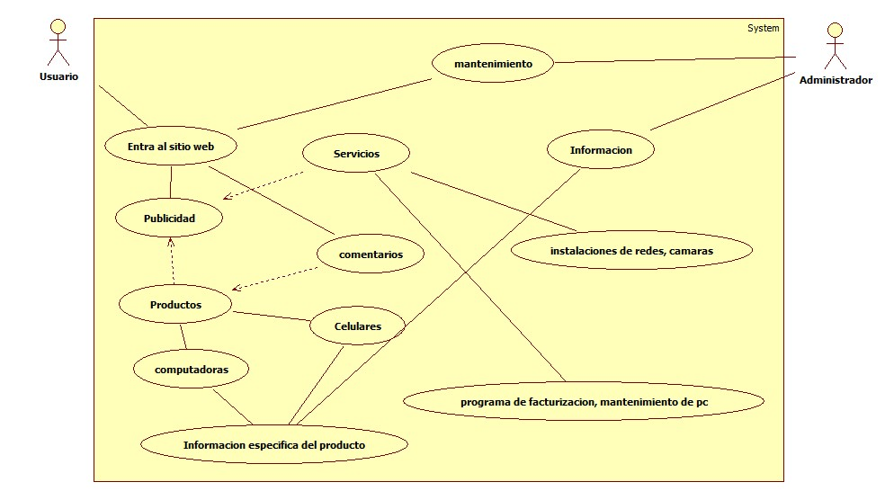

Anexo 2

**Universidad Nacional Autónoma de Nicaragua**

**Farem-Matagalpa**



**Manual de Usuario**

**Sitio web**

**“Casa de las Computadoras”**

# Manual de Usuario

Contenido

Introducción

Manual de Usuario

¿cambiar de Imagen en el Página principal en la sección slider?

¿Cómo ¿Cómo cambiar la información general en el Página principal?

¿Cómo cambiar la información e imágenes en la pestaña servicios?

¿Cómo cambiar la información e imágenes en la pestaña Productos?

¿Cómo cambiar la información e imágenes en la pestaña Promociones?

## Introducción

El presente documento contiene una guía para modificar información en el sitio web “Casa de las Computadoras” con el propósito de mantener actualizado dicho sitio y poder cambiar constantemente la información, en el documento se explica detalladamente como podemos cambiar imágenes de cualquiera de las paginas e información de una manera fácil y sencilla.

**Manual de Usuario**

Título de la página principal

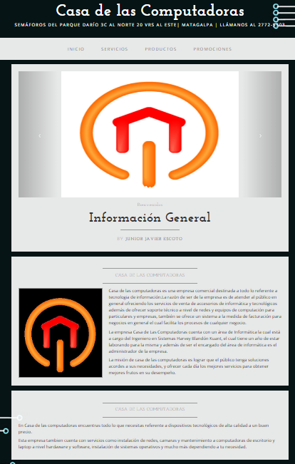

Información General de la página principal

Sección de imágenes Slider

Menú de navegación

## ¿Cómo cambiar de Imagen en el Página principal en la sección slider?

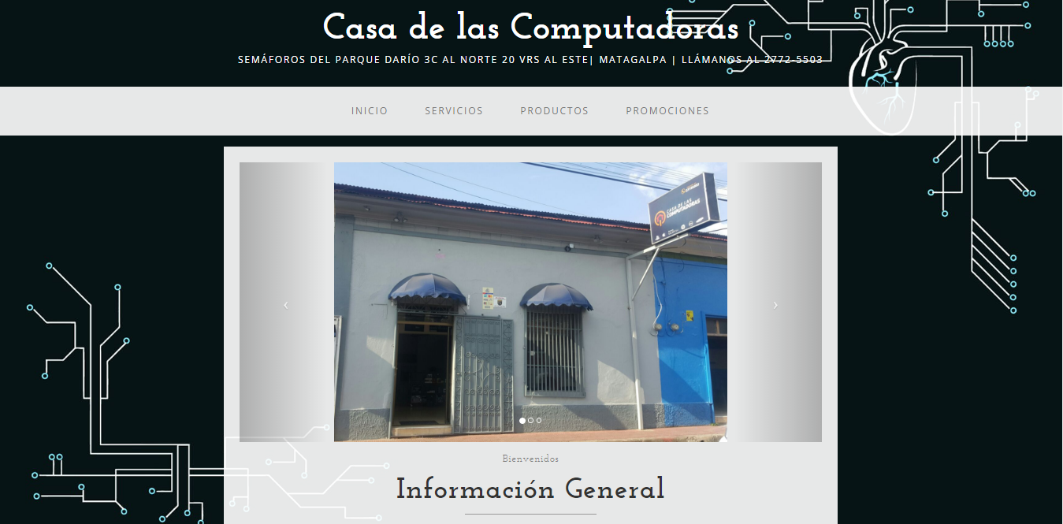

Para cambiar la imagen en la página principal lo que debemos de hacer es ir al código html de la página, esto lo podremos hacer con un editor de código que puede ser Sublime Text que es el que se utilizó para el diseño. Una vez estando en el código de la página en la etiqueta **<img src>** donde tenemos un comentario que dice**: imágenes slider**, para ubicarnos en el código. Como observas en la primer etiqueta de imagen tenemos la primer imagen “casa1.jpg” con las dimensiones height=533, width=750 al igual que la segunda y tercer etiqueta, entonces para poder cambiar una imagen solo escribe el nombre de la nueva imagen con la extensión “jpg” y para mejores resultados las dimensiones de la nueva imagen deben de coincidir con los que están en el código, una vez escrita la imagen, esta debe estar guardada en una carpeta llamada img si observas esta es la dirección donde ella se encuentra.

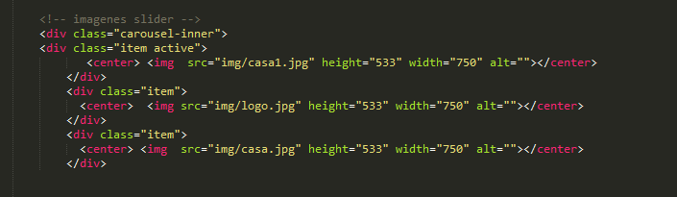

## ¿Cómo cambiar la información general en el Página principal?

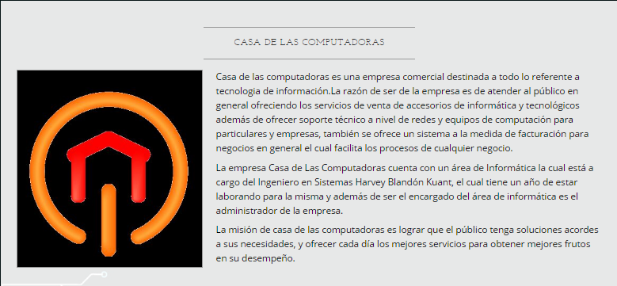

Para poder cambiar la información lo que debemos de hacer es ir al código de la página hay un comentario que dice información general.

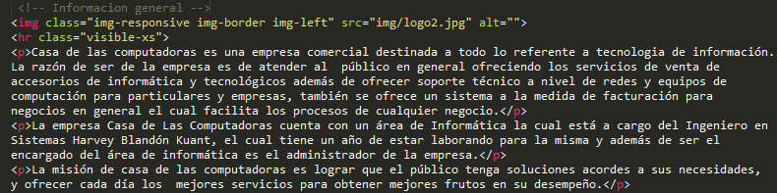

Una vez estando en el código y localizado el comentario, ya podemos editar la información de nuestra página principal, como observas hay una imagen que es el logo de la empresa, está la podemos reemplazar por otra de nuestra preferencia.

## ¿Cómo cambiar la información e imágenes en la pestaña servicios?



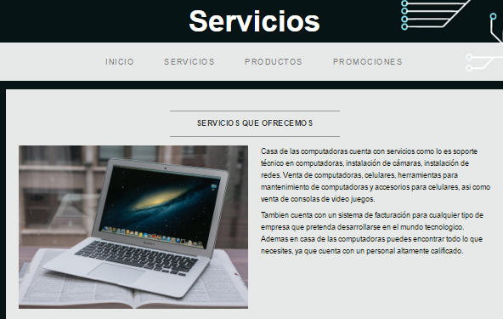

Para cambiar la información que tenemos en la página servicios, abrimos la página con nuestro editor de código, una vez nos ubicamos en un comentario que dice:

“<!-- Información de Servicios -->”

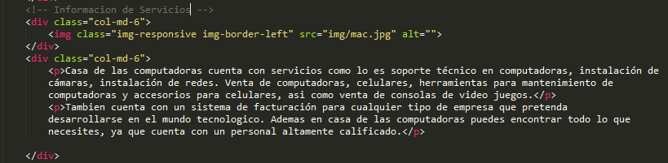

Una vez ubicado el comentario ya podemos editar la información, de igual forma podemos cambiar la imagen, esto lo hacemos en la etiqueta “img”. Ahora para cambiar la imágenes que son los servicios técnicos como observas en la imagen.

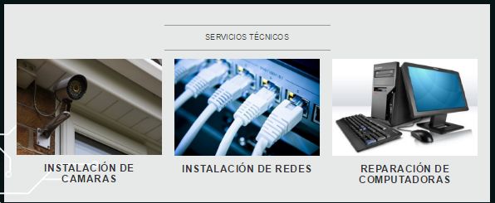

En el mismo código de la página nos ubicamos en un comentario que dice:” <!-- Servicios Técnicos -->” como observas puedes cambiar las imágenes y los títulos de ellos, para editar los títulos en la etiquetas h3 solo escribe el nuevo titulo y las imágenes en la etiqueta “img” en el atributo “src”.

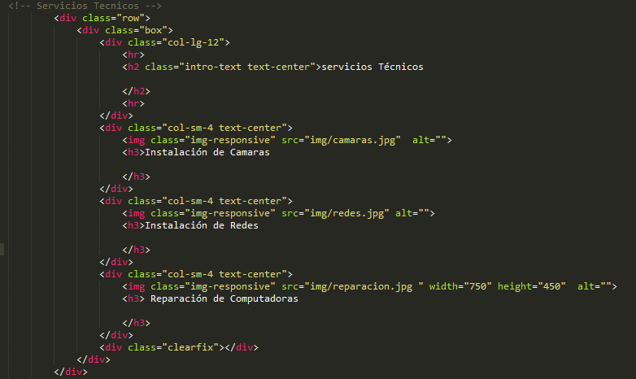

## ¿Cómo cambiar la información e imágenes en la pestaña Productos?



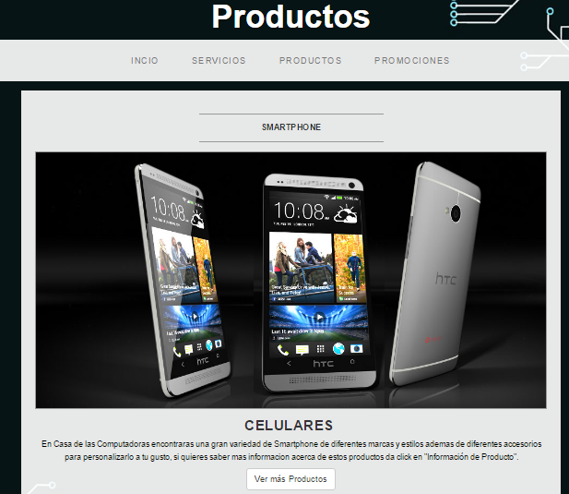

Para poder realizar los cambios en la página productos lo primero es abrirla con nuestro editor de código, una vez estando en dicho código si queremos cambiar la imagen de celulares y la información contenida en ella nos ubicamos en un comentario que dice “Información Productos”. Como observas estamos en la primer imagen que es sobre celulares, entonces en la etiqueta “img” nosotros podemos cambiar la imagen, en la etiqueta “h2” podemos cambiar el título y después podemos editar la información por otra mas reciente.

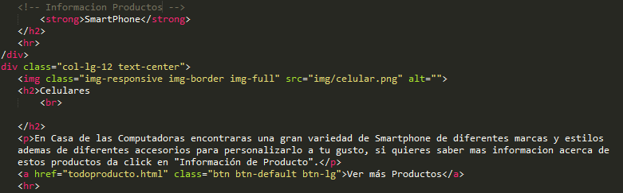

De igual manera podemos modificar las otras imágenes que corresponde a computadoras y video juegos, para la información de computadora nos ubicamos en el comentario que dice “información computadora”

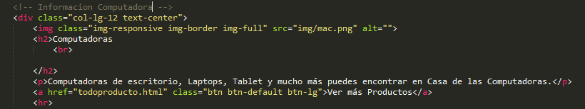

Y lo mismo con la información acerca de los videos juegos, nos ubicamos en el comentario “información Videojuegos”, y cambiamos la imagen e información contenida.

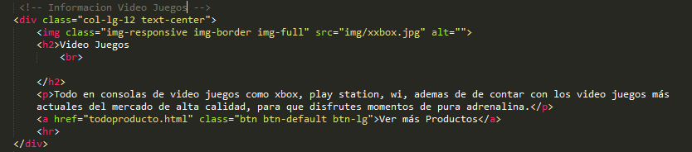

Ahora como observas hay una etiqueta “<a href="todoproducto.html" class="btn btn-default btn-lg">**Ver más Productos**</a>” esto es un botón, esto es para ir a otra página y ver otros productos con características más detalladas. La cual pueden ser también modificadas.

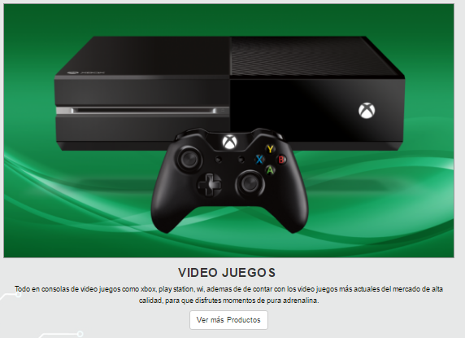

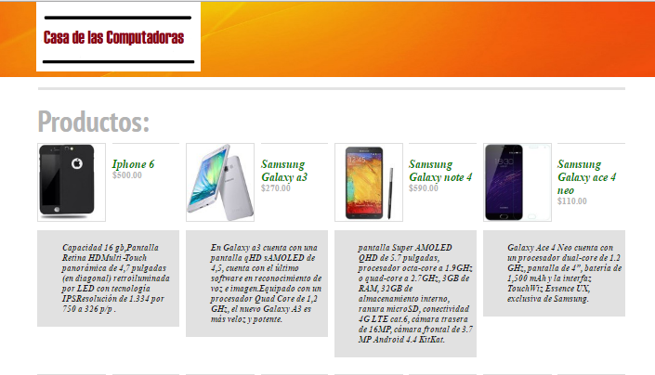

Al hacer click en el botón “Ver más Productos”, se nos abre otra página, con más productos, como observas cada producto tiene una imagen con su precio y un cuadro el cual resume las características principales del producto.

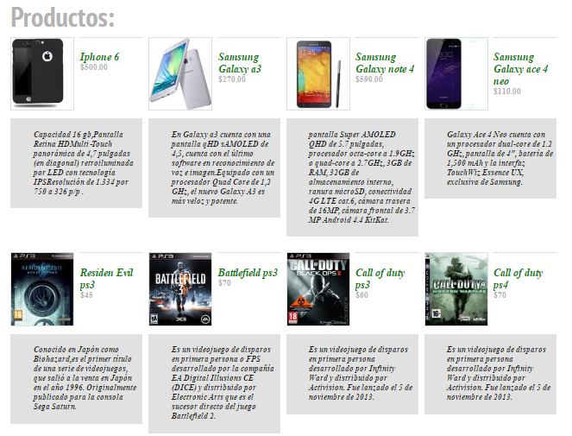

Para cambiar la imagen nos vamos al código de la página con nuestro editor de códigos, una vez estando dentro nos ubicamos en un comentario que dice “Información todoproducto”

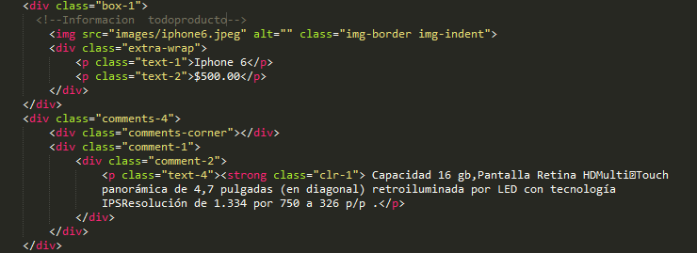

Como observas para cambiar la imagen nos vamos a la etiqueta “img” y en el atributo “src” solo borramos la imagen que se llama iphone6, por la nueva imagen a ingresar siempre con la extensión jpg. Al igual que podemos cambiar la imagen también podemos cambiar el nombre del producto, en la etiqueta  se realiza la modificación, de igual manera podemos modificar el precio del producto.

Y por último solo resta poder modificar lo que es la información del producto.



Aquí solo barramos la información que está escrita por la nueva a ingresar.

Al igual que la primer imagen las otras imágenes que aparecen, las modificaciones se hacen de la misma forma, la primer imagen la ubicamos con el comentario “Información todoproducto” para hacer la modificación en la siguiente imagen, será lo mismo nos ubicamos con el siguiente comentario parecido al anterior.

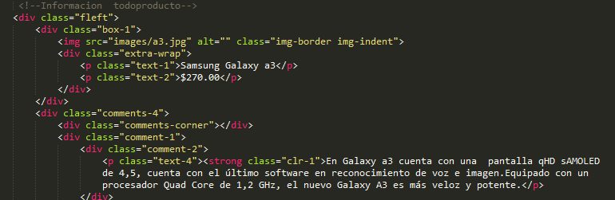

Y procedemos hacer las modificaciones propuestas.

## ¿Cómo cambiar la información e imágenes en la pestaña Promociones?



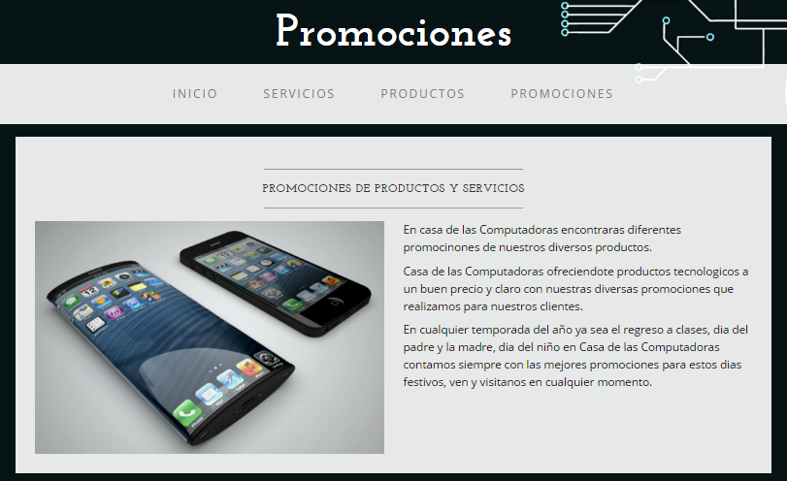

Para Cambiar la información e imágenes en la página Promociones, nos vamos al código con nuestro editor de códigos, nos ubicamos en el comentario “información promociones” y procedemos hacer las modificaciones de las imágenes e información, recordando que para cambiar la imagen nos vamos en la etiqueta “img” .

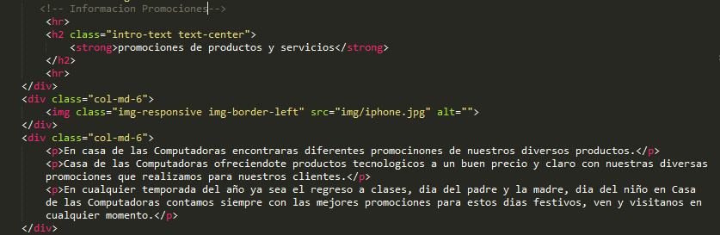

Para cambiar las imágenes en las siguientes sección de nuestra página promociones.

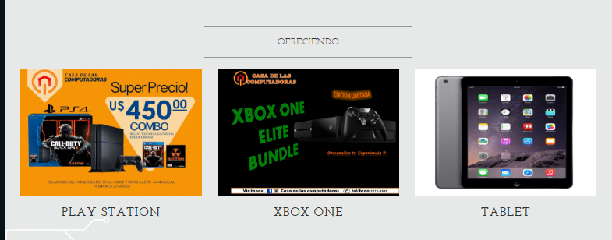

Nos ubicamos en un comentario que dice “imágenes Promociones”, y como hemos mencionado anteriormente para poder cambiar una imagen nos vamos a la etiqueta “img”, y hacemos la modificación.

